Рабочая программа
по учебному курсу
Занимательная геометрия
Возрастная категория: учащиеся 5,6,7 классов
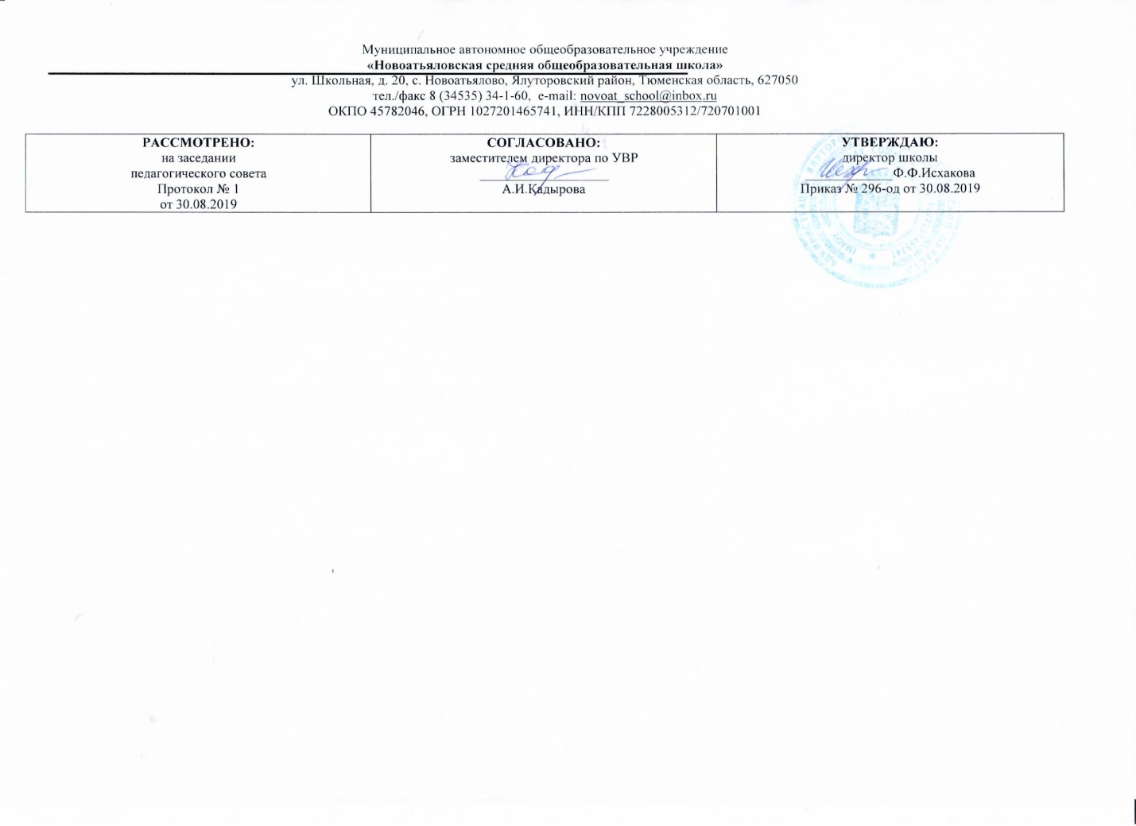

Составитель РП: Шарафутдинова Роза Зиннатовна,
учитель математики первой квалификационной категории

2019

Результаты освоения курса внеурочной деятельности:
Занятия курса внеурочной деятельности дает возможность учащимся достичь следующих результатов:
- в личностном направлении:
- уметь ясно, точно, грамотно излагать свои мысли в устной и письменной речи, понимать смысл поставленной задачи, выстраивать аргументацию, приводить примеры и контр примеры;
- уметь распознавать логически некорректные высказывания, отличать гипотезу от факта, вырабатывать критичность мышления;
- представлять математическую науку как сферу человеческой деятельности, представлять этапы ее развития и значимость для развития цивилизации;
- вырабатывать креативность мышления, инициативу, находчивость, активность при решении математических задач.
- В метапредметном направлении:
- Иметь первоначальные представления об идеях и методах математики как универсальном языке науки и техники, о средствах моделирования явлений и процессов;
- Уметь находить несколько способов решения задачи и в выборе наиболее рационального ,изящного способа. Варьирование условия задачи и сравнение соответствующих способов решения.
- Уметь видеть математическую задачу в контексте проблемной ситуации в других дисциплинах, в окружающей жизни;
- Понимать сущность алгоритмических предписаний и уметь действовать в соответствии с предложенным алгоритмом;
- Уметь самостоятельно ставить цели, выбирать и создавать алгоритм для решения учебных математических проблем;
- Уметь планировать и осуществлять деятельность, направленную на решение задач исследовательского характера.
- В предметном направлении:
- познакомиться со способами решения нестандартных задач по математике;
- познакомиться с нестандартными методами решения различных математических задач;
- освоить логические приемы, применяемые при решении задач;
- рассуждать при решении логических задач, задач на смекалку, задач на эрудицию и интуицию
- познакомиться с историей развития математической науки, биографией известных ученых-математиков.
- расширить свой кругозор, осознать взаимосвязь математики с другими учебными дисциплинами и областями жизни;
- познакомиться с новыми разделами математики, их элементами, некоторыми правилами, а при желании самостоятельно расширить свои знания в этих областях;
Содержание курса внеурочной деятельности.
Как возникло слово « математика». Счет у первобытных людей. Что такое «Геометрия». Сообщается история возникновения слова « математика» . Происходит знакомство с интересными сведениями из истории развития счета: начиная от счета на пальцах до счета в наши дни. Запись чисел в Древнем Египте, Древней Греции, на Руси и, позиционная ( арабская) система нумерации.
Приемы устного счета. Приемы устного счета: возведение в квадрат чисел, оканчивающихся на 5; умножение двухзначных чисел на 11; деление на 5, 50,25.

Числа. Четность и нечетность. Классификация натуральных чисел: четные и нечетные, однозначные и многозначные, простые и составные.
Переливания. Показ практической значимости данной темы. Выстраивание алгоритма рассуждений.
Взвешивания. Показ практической значимости данной темы. Выстраивание алгоритма рассуждений.
Составление выражений. Выполнение разнообразных заданий на обработку навыков решения примеров в несколько действий. Самостоятельно конструируя выражения( расставляя в них различным способом скобки, знаки действий).
Головоломки и числовые ребусы по геометрии.Головоломки и числовые ребусы – задания , задания которые вычислительную культуру учащихся.
Метрическая система мер. Интересные исторические сведения о различных мерах длины, площади, массы, существовавшие на Руси с давних времен. Обзорное знакомство с метрическими мерами в других странах: Англии, Японии, Франции.
Логические задачи. Логические задачи – это те задачи , которые способны научить учащихся культуре рассуждений.
Задачи на уравнивание. Организация реальной деятельности по уравниванию величин, рассматриваемых в условии задач.
Задачи на части. Задачи на смеси, сплавы имеющие большую практическую значимость и межпредметную связь.
Задачи на составление уравнений. Алгоритм рассуждений , которые необходимо проводить для решения задач данным способом, установить его преимущества и недостатки.
Задачи на движение . Способы рассуждений и приемов решения основных типов задач на движение. Обороты речи, термины, краткие обозначения, которые используются при решении задач данного типа
Принцип Дирихле. Историческая справка о П.Г. Дирихле, простейшая формулировка его принципа. Задачи на применение принципа Дирихле .
Задачи- шутки. Задачи – шутки. Математика в стихах. Математические задачи в стихах. Математические сказки.
Математические игры. Математические игры. «Не собьюсь». «Попробуй сосчитать!» «Задумайте число»
Математические фокусы. Математические фокусы. «Угадай задуманное число.», «Замкнутая цифра», «Волшебная таблица», «Неизменная цифра».
Итоговое занятие. « Праздник математики». Викторина, математические конкурсы.

№ | тема | Количество часов
1 | Как возникло слово « математика». Счет у первобытных людей, истории развития счета: начиная от счета на пальцах до счета в наши дни. Запись чисел в Древнем Египте, Древней Греции, на Руси и, позиционная ( арабская) система нумерации. | 2
2 | Приемы устного счета: возведение в квадрат чисел, оканчивающихся на 5; умножение двухзначных чисел на 11; деление на 5, 50,25 | 2
3 | Числа. Четность и нечетность Классификация натуральных чисел: четные и нечетные, однозначные и многозначные, простые и составные.. | 2
4 | Переливания . Показ практической значимости данной темы. Выстраивание алгоритма рассуждений | 2
5 | Взвешивания. Показ практической значимости данной темы. Выстраивание алгоритма рассуждений. | 2
6 | Составление выражений . Выполнение разнообразных заданий на обработку навыков решения примеров в несколько действий. Самостоятельно конструируя выражения( расставляя в них различным способом скобки, знаки действий). | 2
7 | Головоломки и числовые ребусы | 2
8 | Метрическая система мер, интересные исторические сведения о различных мерах длины, площади, массы, существовавшие на Руси с давних времен. Обзорное знакомство с метрическими мерами в других странах: Англии, Японии, Франции. | 2
9 | Логические задачи , те задачи , которые способны научить учащихся культуре рассуждений. | 2
10 | Задачи на уравнивание . Организация реальной деятельности по уравниванию величин, рассматриваемых в условии задач. Выработка общего подхода к решению задач данного вида. | 2
11 | Задачи на части . Задачи на смеси, сплавы имеют большую практическую значимость и межпредметную связь | .2
12 | Задачи на составление уравнений. альтернативного пути решения задач на части и уравнивание – способ составления уравнения. | 2
13 | Задачи на движение . Способы рассуждений и приемов решения основных типов задач на движение обороты речи, термины, краткие обозначения, которые используются при решении задач данного типа. Показ значимости и удобства записи краткого условия в виде схематического рисунка. | 2
14 | Принцип Дирихле. Сообщение историческая справка о П.Г. Дирихле, простейшая формулировка его принципа. Задачи на применение принципа Дирихле . | 1
15 | Задачи- шутки. Математика в стихах. Математические задачи в стихах. Математические сказки. Задачи данного типа не требуют от учеников специальных математических знаний | 2.
16 | Математические игры. «Не собьюсь». «Попробуй сосчитать!» «Задумайте число» | 2
17 | Математические фокусы. «Угадай задуманное число.», «Замкнутая цифра», «Волшебная таблица», «Неизменная цифра». | 2
18 | Итоговое занятие. « Праздник математики». Викторина, математические конкурсы. | 1
 |  | 34 ч.

